民眾HPV衛教推廣宣傳品填表索取
本會於 今年8月1日起至2021年7月31日止，所執行之「民眾HPV衛教推廣計畫」，現階段相關衛教文宣品已經印製完成，秘書處今以電子報模式寄送Google表單，歡迎有需要的會員填寫表單索取，謝謝。
活動緣起：
人類乳突病毒(HPV) 是常見並且具有高度傳染性的病毒，主要經由性行為傳染，其中感染高致癌風險HPV會導致子宮頸癌、外陰癌、陰道癌、肛門癌及菜花等，低致癌風險的HPV也可能導致尖銳濕疣(菜花)。過往的衛教上多針對女性子宮頸癌進行，在男性的衛教上較少溝通，然根據研究顯示，男性罹患HPV比例高於女性，每近2位男性就有1位生殖器感染HPV，需要呼籲民眾積極預防、嚴謹面對。
本次特別邀請王陽明、王可元擔任衛教大使，並期望透過各位的參與讓更多人重視HPV的預防、守護更多人的健康。本會提供各式HPV衛教單張，請填寫您的姓名、診間名稱、收件人資料等，並於有意索取的項目下勾選。 * 根據個資法規定，寄件資料敬請填寫公開資訊之診間地址、電話等，若有任何問題敬請聯繫詢問。

[台灣男性學醫學會] HPV衛教文宣品－索取項目表，請填寫以下表單完成後傳真02-22345128或EMAIL：tand.org2012@gmail.com回傳檔案。
寄件資訊
醫師姓名 | 診間名稱 | 收件人 | 收件聯繫電話 | 收件地址
(範例) 陳XX | (範例)XX診間 | (範例) 黃XX | (範例) 02-XXXXXXX | (範例) 台北市XXXXXXXXXXX
[台灣男性學醫學會] HPV衛教文宣品－索取項目
(請在所需項目下方綠色塊中方打V)謝謝
HPV衛教海報(A3) | HPV衛教海報－王陽明版(A3) | HPV衛教海報－王可元版(A3)
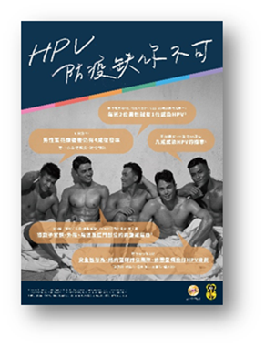 | 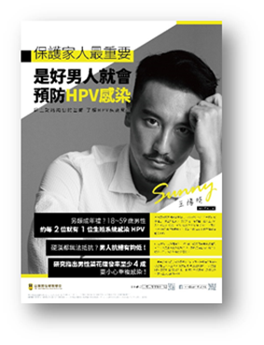 | 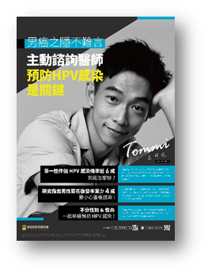
提供份數：1份/間 | 提供份數：2份/間 | 提供份數：1份/間
是否索取該品項? | 是否索取該品項? | 是否索取該品項?
HPV衛教小卡-王陽明版 | HPV衛教小卡－王可元版 | HPV衛教落地立架 －王陽明版－ | HPV衛教落地立架 －王可元版－
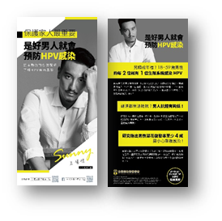 |  | 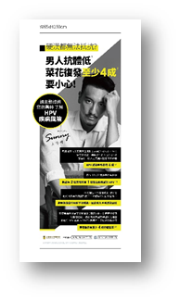
提供份數：20份/間 | 提供份數：20份/間 | 提供份數：1份/間 | 提供份數：1份/間
是否索取該品項? | 是否索取該品項? | 是否索取該品項? | 是否索取該品項?

